Мастер-класс «Букет для мамы»
Мастер-класс по изготовлению букета из тюльпанов
(работа с гофрированной бумагой)
На подоконнике в стакане
Не первый день уже стоит
Букет из желтых тюльпанов
Им видно кто-то дорожит.
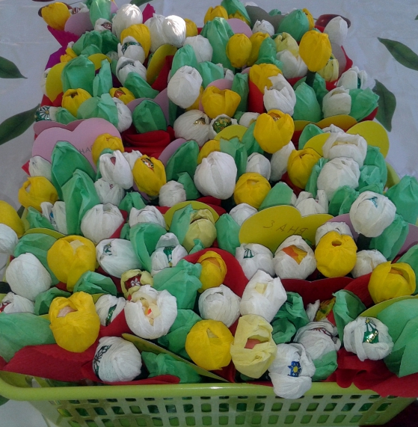
Задачи: развивать коммуникативные способности, желание помогать взрослым, рассказать о празднике мам, воспитывать у детей доброе отношение детей к мамам (называть ее ласково, нежно, весело), развивать положительные эмоции у детей, мелкой моторики рук, воображения.

Как порой бывают недолговечны цветы. А так хочется весны и чтобы долго эти цветы стояли у нас в вазе! Приближается первый весенний праздник, праздник цветов и хорошего настроения. Дети группы «Фантазеры» предлагает Вашему вниманию мастер-класс по изготовлению подарков для мам ко Дню 8 Марта. Вот такие красивые тюльпаны получились для наших мам.
Итак, для изготовления букета из тюльпанов нам понадобится (каждому ребенку):
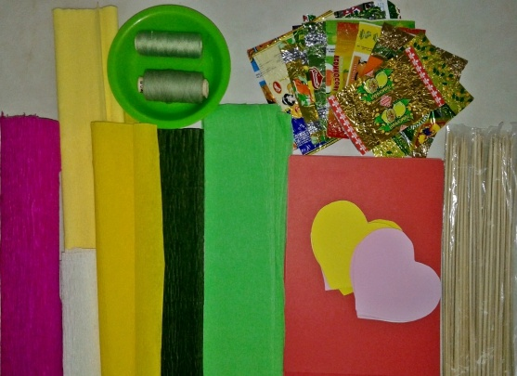
-пластилин;
-зеленая пластмассовая бутылка из под воды;
-блестящие фантики из конфет;
-5 длинных шпажек деревянных;
-гофрированная бумага (желтого, зеленого, белого цвета);
-салфетки красного или розового цвета;
-нитка зеленого цвета;
-клей ПВА.
Первый этап: Изготовление основы для букета. Подрезаются бутылки пластмассовые и на дно бутылки ложится пластилин зеленого цвета, чтобы ставить туда цветы.
Второй этап: Дети скатывают круглой формы пластилин и обматывают блестящими фантиками. И закрепляют на деревянный шпажек, так делают 5 чупа-чупсов.
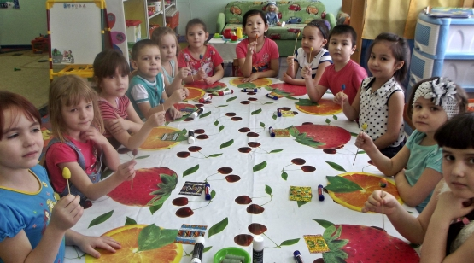
Третий этап: Займемся бутонами. Для этого нарезаем гофрированную бумагу длиной 14 см и шириной 5 см. Мы взяли 2 бутона желтого тюльпана и 3 белого тюльпана. Каждую полоску складываем пополам. Потом бумагу скручиваем в один поворот и растягиваем тихонечко в обе стороны. И делаем форму лепестка. Итого, нужно для каждого цветка по 3 лепестка.
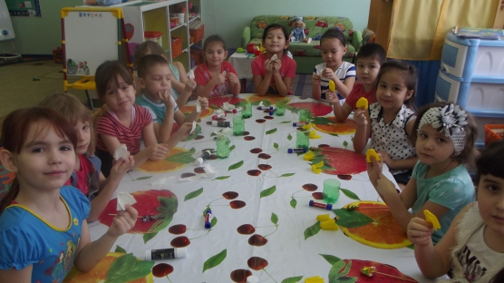
Четвертый этап: Собираем тюльпан. 3 лепестка обматываем вокруг чупа-чупса. Крепим к шпажке и обматываем зеленой ниткой. Так же приматываем остальные лепестки к шпажкам.
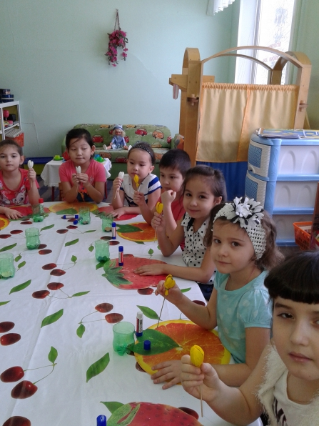
Пятый этап: Для стебля, берем узкие полоски зеленой гофрированной бумаги шириной 1 см и длиной 10-15 см, всего 5 штук. Край бумаги склеиваем клеем и обматываем шпажку, начиная с бутона. Оставляем 2 см снизу, чтобы зафиксировать цветок на пластилин.

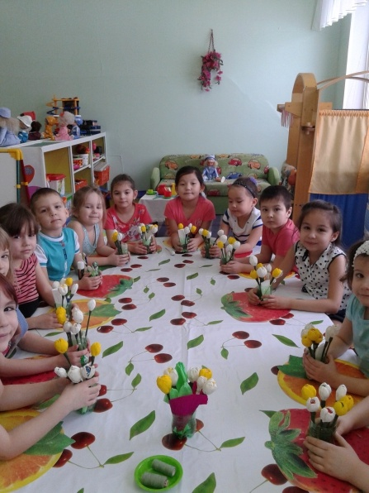
Шестой этап: Делаем листья к цветам (5 шт.). Из светлой зеленой гофрированной бумаги вырезаем полоски шириной 3 см и длиной 20 см. Складываем каждую полоску пополам. Делаем один поворот и как лепесточки, делаем листья тюльпанов. И эти листья приклеиваем к стебелькам.
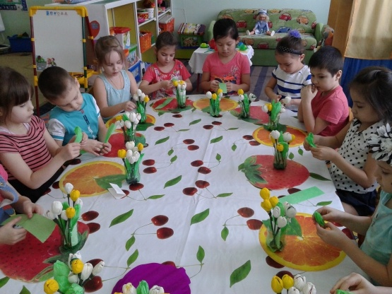
Наши воспитанники подписали на сердечки свои имена и положили в букет.

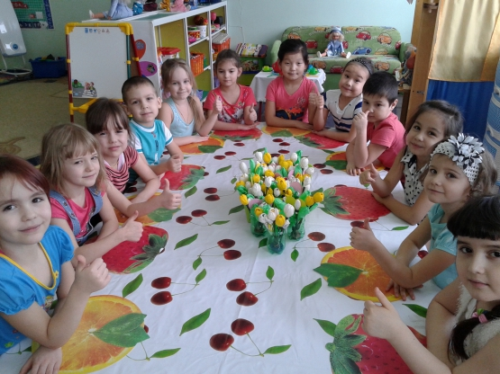
Осталось красиво упаковать и подарить нашим мамам букет красивых весенних цветов из тюльпанов!
